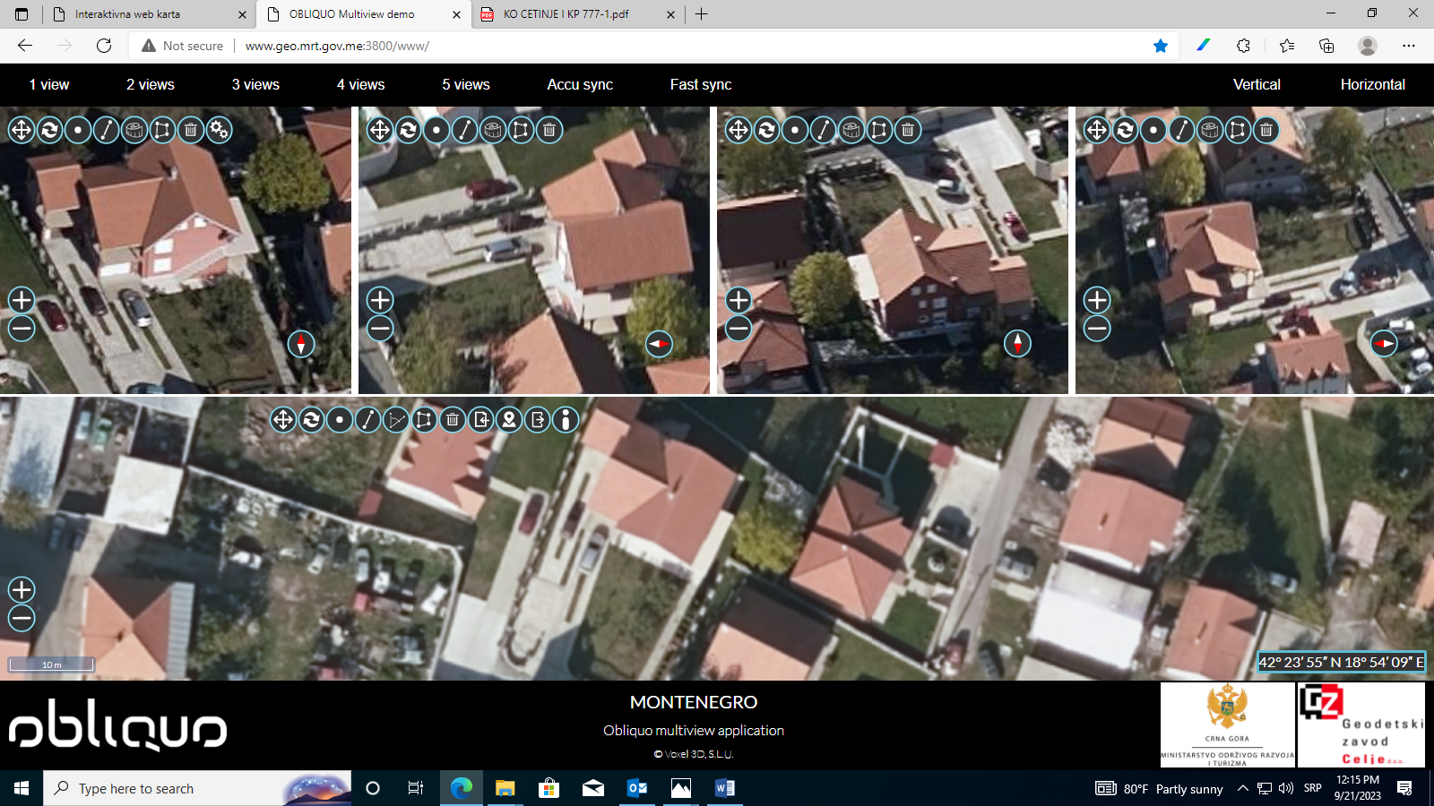KO Cetinje I; kat. parcela br. 777/1